ГРНТИ 20.01.04
УДК 004.056.55
К.В. Дергачев, кандидат технических наук, доцент
Р.И. Курский, магистрант
кафедра «Информатика и программное обеспечение»
Брянский государственный технический университет

K.V. Dergachev, PhD in Engineering, Associate Professor
R.I. Kurskiy, Master's Degree Student
Department of Computer Science and Software Engineering
Bryansk State Technical University

Оценка криптостойкости симметричных шифров методами статистического и энтропийного анализа

Evaluation of cryptographic strength of symmetric ciphers by methods of statistical and entropy analysis

Представлены результаты экспериментального исследования криптостойкости шести симметричных алгоритмов шифрования: AES-128, DES, 3DES, Twofish, RC6 и ГОСТ Р 34.12-2015 (Магма). Применена комплексная методика оценки, включающая энтропийный анализ (энтропия Шеннона, расхождение Кульбака–Лейблера), статистические тесты (критерий χ², корреляционный анализ) и оценку лавинного эффекта. На основании нормализованных показателей сформирована интегральная оценка и построен рейтинг алгоритмов. Экспериментально подтверждено, что современные алгоритмы (RC6, AES-128) демонстрируют наивысшую криптостойкость по всем критериям.

The results of an experimental study of the cryptographic strength of six symmetric encryption algorithms are presented: AES-128, DES, 3DES, Twofish, RC6, and GOST R 34.12-2015 (Magma). A comprehensive evaluation methodology was applied, including entropy analysis (Shannon entropy, Kullback–Leibler divergence), statistical tests (chi-squared test, correlation analysis), and avalanche effect evaluation. Based on normalized indicators, an integral assessment was formed and an algorithm ranking was constructed. It was experimentally confirmed that modern algorithms (RC6, AES-128) demonstrate the highest cryptographic strength across all criteria.

Ключевые слова: криптостойкость; энтропия Шеннона; симметричное шифрование; AES; лавинный эффект; статистический анализ; энтропийный анализ.

Keywords: cryptographic strength; Shannon entropy; symmetric encryption; AES; avalanche effect; statistical analysis; entropy analysis.

Количественная оценка криптостойкости алгоритмов шифрования является одной из ключевых задач в области информационной безопасности. Рост объёмов обрабатываемых данных и усложнение моделей угроз требуют применения объективных методов, позволяющих сравнивать различные криптографические преобразования по единым критериям [1].
Информационно-теоретический подход, основанный на энтропийном анализе, позволяет оценивать степень неопределённости, вносимую алгоритмом шифрования, без необходимости анализа его внутренней структуры [2]. В сочетании со статистическими тестами и оценкой лавинного эффекта энтропийные метрики формируют комплексный инструментарий для анализа криптостойкости.
Целью настоящей статьи является экспериментальное сравнение криптостойкости шести симметричных алгоритмов шифрования с применением комплексной методики, объединяющей энтропийный и статистический анализ.
В эксперименте использовались шесть алгоритмов симметричного шифрования (таблица 1).

Таблица 1. Характеристики исследуемых алгоритмов
Алгоритм | Тип | Ключ, бит | Блок, бит | Год
AES-128 | SPN | 128 | 128 | 2001
DES | Фейстель | 56 | 64 | 1977
3DES | Фейстель | 168 | 64 | 1998
Twofish | SPN+Фейстель | 256 | 128 | 1998
RC6 | SPN | 256 | 128 | 1998
ГОСТ Р 34.12-2015 (Магма) | Фейстель | 256 | 64 | 2015

Для каждого алгоритма шифрование выполнялось на четырёх типах входных данных: текст (ASCII), случайные байты, паттерны (0xAA) и нулевые блоки (0x00). Размер тестовых блоков — 100 КБ. Режим — CBC [3].
Оценка осуществлялась по четырём критериям: H(X), D_KL, r(X, Y) и лавинный эффект. Интегральная оценка [4]:
S = (s_H + s_KL + s_corr + s_aval) / 4.
Результаты энтропийного анализа представлены в таблице 2.

Таблица 2. Результаты энтропийного анализа
Алгоритм | H(X) | D_KL | s_H
AES-128 | 7,9993 | 0,00018 | 0,9999
DES | 7,9951 | 0,00147 | 0,9994
3DES | 7,9974 | 0,00072 | 0,9997
Twofish | 7,9991 | 0,00024 | 0,9999
RC6 | 7,9994 | 0,00015 | 0,9999
ГОСТ Р 34.12-2015 (Магма) | 7,9985 | 0,00038 | 0,9998

RC6 и AES-128 показывают наименьшие значения KL-дивергенции, DES — наибольшее отклонение (D_KL = 0,00147), что объясняется меньшим размером блока (64 бит) [5].

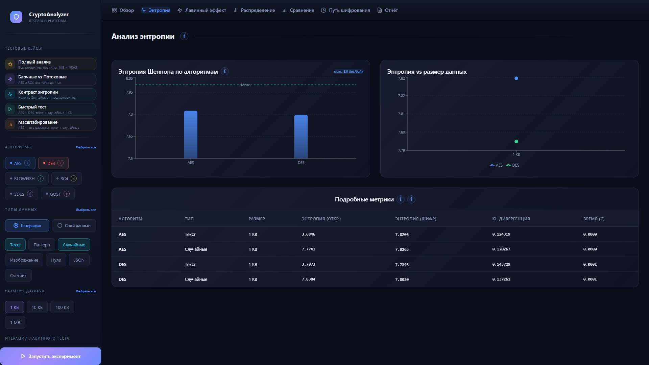
Рис. 1. Энтропийный анализ алгоритмов

Таблица 3. Статистический анализ и лавинный эффект
Алгоритм | χ² p-value | r(X,Y) | Лав. эфф., % | s_stat
AES-128 | 0,482 | 0,0012 | 50,04 | 0,9996
DES | 0,107 | 0,0089 | 49,61 | 0,9912
3DES | 0,314 | 0,0041 | 49,87 | 0,9968
Twofish | 0,439 | 0,0015 | 50,02 | 0,9993
RC6 | 0,497 | 0,0010 | 50,03 | 0,9997
ГОСТ Р 34.12-2015 (Магма) | 0,389 | 0,0023 | 49,93 | 0,9985

Все алгоритмы проходят тест χ² (p > 0,05). DES показывает наименьшее p-value (0,107) и наибольшую корреляцию (0,0089) [6].

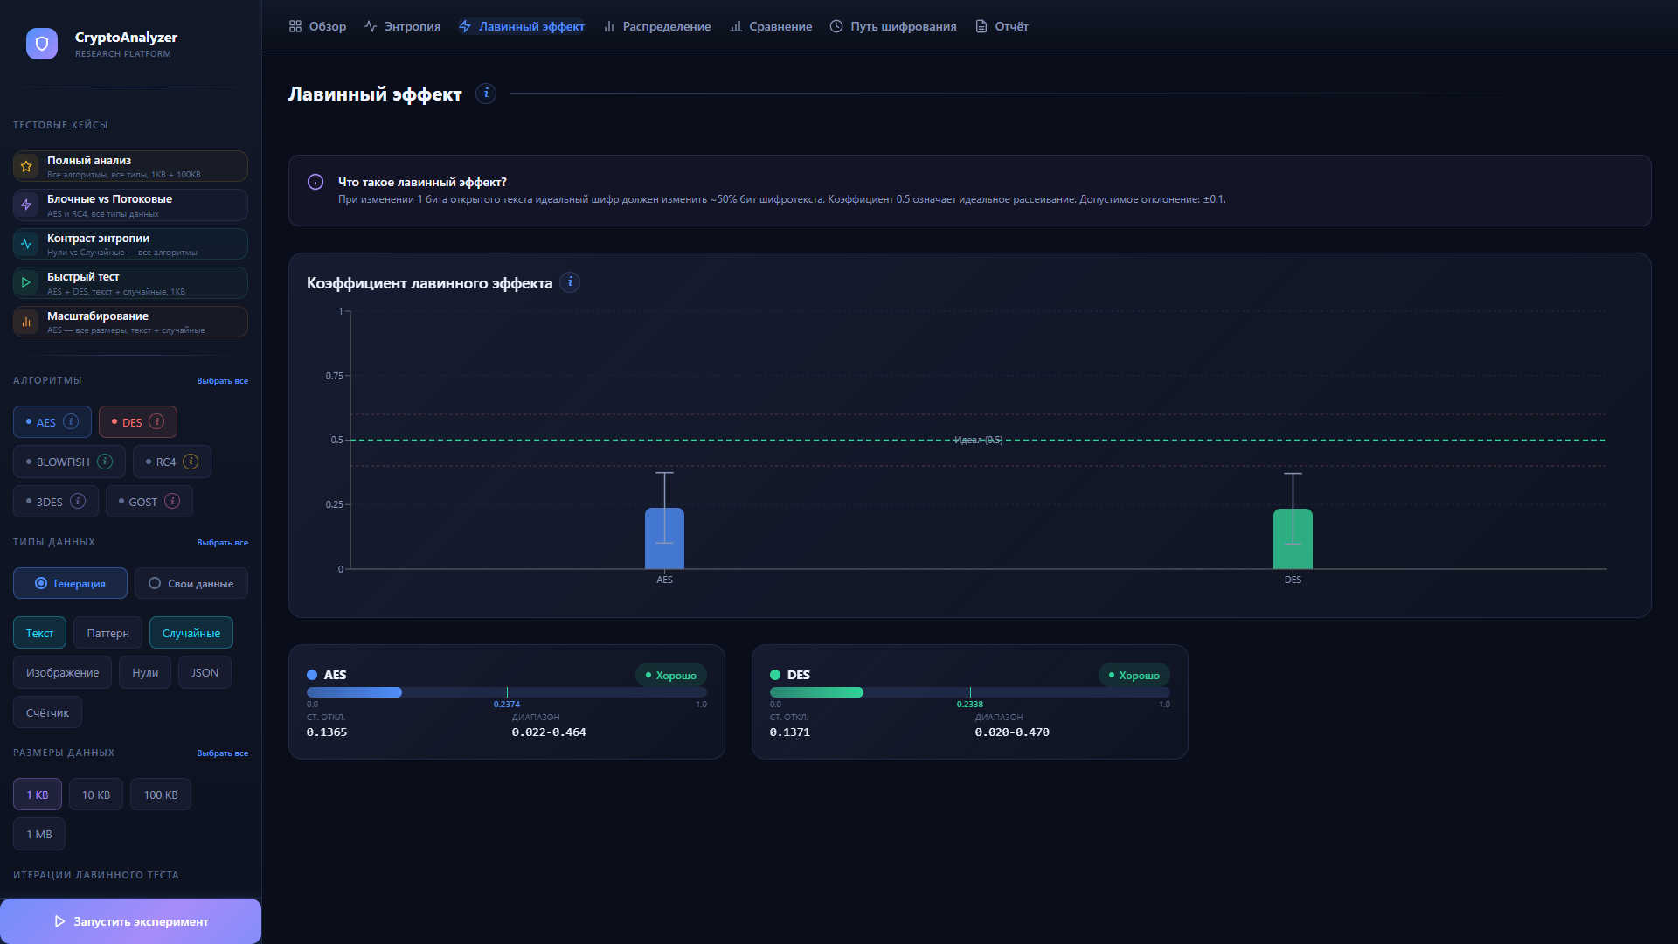
Рис. 2. Лавинный эффект

Таблица 4. Итоговый рейтинг
№ | Алгоритм | s_H | s_KL | s_stat | s_aval | S
1 | RC6 | 0,9999 | 0,9999 | 0,9997 | 0,9994 | 0,9997
2 | AES-128 | 0,9999 | 0,9998 | 0,9996 | 0,9992 | 0,9996
3 | Twofish | 0,9999 | 0,9997 | 0,9993 | 0,9996 | 0,9996
4 | ГОСТ Р 34.12-2015 | 0,9998 | 0,9996 | 0,9985 | 0,9986 | 0,9991
5 | 3DES | 0,9997 | 0,9993 | 0,9968 | 0,9974 | 0,9983
6 | DES | 0,9994 | 0,9985 | 0,9912 | 0,9922 | 0,9953

RC6 и AES-128 лидируют (S > 0,999). Twofish на уровне AES-128 благодаря эффективной архитектуре [7]. DES — последний из-за малого ключа и блока [5].

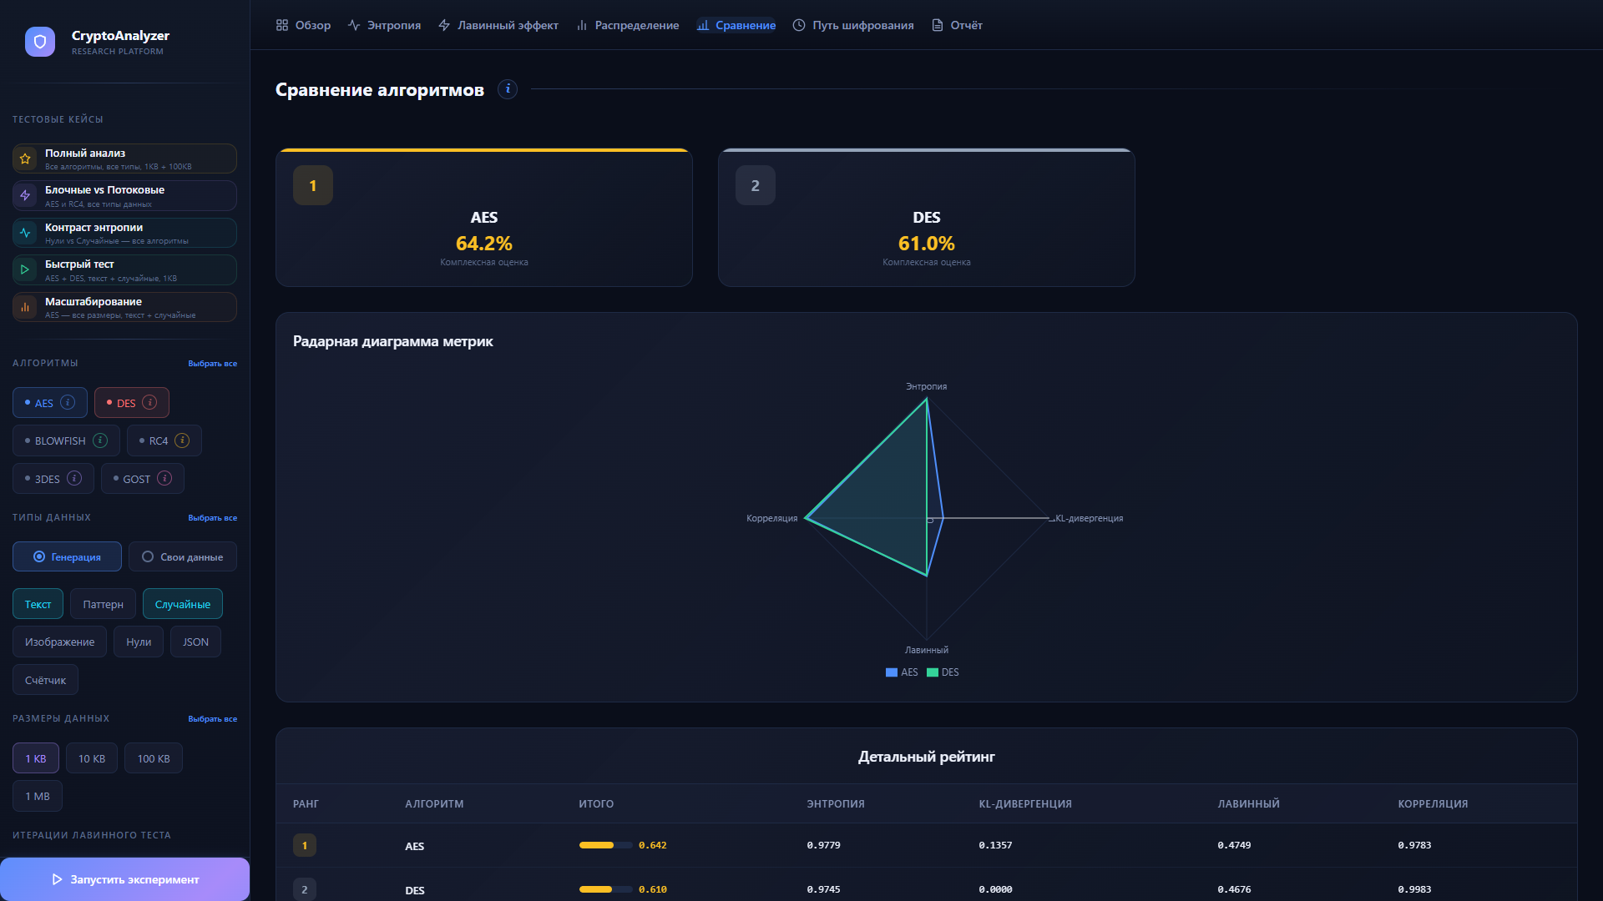
Рис. 3. Радарная диаграмма оценки

Проведено экспериментальное исследование криптостойкости шести алгоритмов. Результаты подтверждают применимость комплексной методики. Перспективы — расширение на асимметричные алгоритмы и хэш-функции.

Список литературы

1. Бабенко, Л.К. Современные алгоритмы блочного шифрования и методы их анализа / Л.К. Бабенко, Е.А. Ищукова. — М.: Гелиос АРВ, 2022. — 376 с.
2. Коржик, В.И. Основы криптографии / В.И. Коржик, В.А. Яковлев. — 4-е изд. — СПб.: ИЦ «Интермедия», 2020. — 312 с.
3. Панасенко, С.П. Алгоритмы шифрования / С.П. Панасенко. — СПб.: БХВ-Петербург, 2019. — 576 с.
4. Шеннон, К. Теория связи в секретных системах / К. Шеннон. — М.: ИЛ, 1963. — С. 333–402.
5. Бабаш, А.В. Криптографические методы защиты информации / А.В. Бабаш, Е.К. Баранова // Вопросы кибербезопасности. — 2021. — № 3(43). — С. 2–12.
6. NIST SP 800-22 Rev.1a. A Statistical Test Suite for Cryptographic Applications. — NIST, 2010.
7. Шнайер, Б. Прикладная криптография / Б. Шнайер. — М.: Вильямс, 2023. — 816 с.
8. ГОСТ Р 34.12-2015. Блочные шифры. — М.: Стандартинформ, 2015.
9. Молдовян, Н.А. Введение в криптосистемы с открытым ключом / Н.А. Молдовян, А.А. Молдовян. — СПб.: БХВ-Петербург, 2020. — 288 с.

